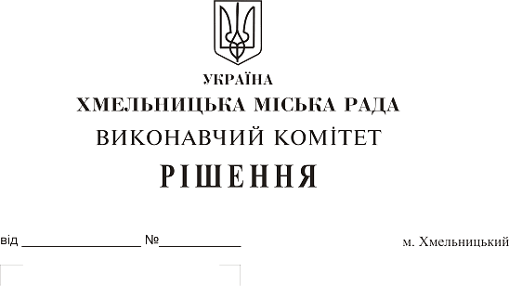
Про надання дозволу спеціалізованій загальноосвітній школі I-III ступенів № 8 м. Хмельницького передати на баланс на передачу на баланс управління капітального будівництва департаменту архітектури, містобудування та земельних ресурсів робочого проекту на реконструкцію з добудовою їдальні до існуючого приміщення спеціалізованої загальноосвітньої школи I-III ступенів № 8 по вул. Я. Гальчевського, 34 в м. Хмельницькому

Розглянувши клопотання спеціалізованої загальноосвітньої школи I-III ступенів № 8 м. Хмельницького та управління капітального будівництва департаменту архітектури, містобудування та земельних ресурсів, в зв’язку із необхідністю реконструкції з добудовою їдальні до існуючого приміщення спеціалізованої загальноосвітньої школи I-III ступенів № 8 по вул. Я. Гальчевського, 34 в м. Хмельницькому, керуючись Законом України «Про місцеве самоврядування в Україні», рішенням дев'ятнадцятої сесії Хмельницької міської ради “Про бюджет міста Хмельницького на 2018 рік” від 27.12.2017 № 8, рішенням двадцять восьмої сесії Хмельницької міської ради «Про впорядкування управління об'єктами комунальної власності територіальної громади міста Хмельницького» від 30.10.2013 р. N 11, виконавчий комітет Хмельницької міської ради

ВИРІШИВ:

1. Надати дозвіл спеціалізованій загальноосвітній школі I-III ступенів № 8 м. Хмельницького передати на баланс управління капітального будівництва департаменту архітектури, містобудування та земельних ресурсів робочого проекту на реконструкцію з добудовою їдальні до існуючого приміщення спеціалізованої загальноосвітньої школи I-III ступенів № 8 по вул. Я. Гальчевського, 34 в м. Хмельницькому, вартістю 321 680 грн. 82 коп. 2. Контроль за виконанням рішення покласти на заступника міського голови А. Бондаренка та заступника міського голови Г. Мельник.

Міський голова О. Симчишин

